**Uchwała Nr XXXIII/1090/20  
Rady Miejskiej w Łodzi**

**z dnia 2 grudnia 2020 r.**

**w sprawie przystąpienia do sporządzenia miejscowego planu zagospodarowania przestrzennego dla części obszaru miasta Łodzi położonej w rejonie skrzyżowania  
ulic Milionowej i Sosnowej.**

Na podstawie art. 18 ust. 2 pkt 15 ustawy z dnia 8 marca 1990 r. o samorządzie gminnym (Dz. U. z 2020 r. poz. 713 i 1378) oraz art. 14 ust. 1 ustawy z dnia 27 marca 2003 r.  
o planowaniu i zagospodarowaniu przestrzennym (Dz. U. z 2020 r. poz. 293, 471, 782, 1086  
i 1378), Rada Miejska w Łodzi

**uchwala, co następuje:**

§ 1. Przystępuje się do sporządzenia miejscowego planu zagospodarowania przestrzennego dla części obszaru miasta Łodzi położonej w rejonie skrzyżowania ulic Milionowej i Sosnowej, zwanego dalej planem.

§ 2. 1. Granice obszaru objętego projektem planu zostały oznaczone na rysunku stanowiącym załącznik Nr 1 do niniejszej uchwały.  
 2. Przebieg granic obszaru objętego projektem planu, o którym mowa w ust. 1, określony został w wykazie współrzędnych punktów geodezyjnych w układzie współrzędnych xy 2 000, stanowiącym załącznik Nr 2 do niniejszej uchwały.

§ 3. Wykonanie uchwały powierza się Prezydentowi Miasta Łodzi.

§ 4. Traci moc uchwała Nr LXXII/1912/18 Rady Miejskiej w Łodzi z dnia 14 czerwca 2018 r. w sprawie przystąpienia do sporządzenia miejscowego planu zagospodarowania przestrzennego dla części obszaru miasta Łodzi położonej w rejonie ulic: Milionowej, Stanisława Przybyszewskiego, Kruczej, Zarzewskiej, Praskiej i Dębowej.

§ 5. Uchwała wchodzi w życie z dniem podjęcia.

|  |  |
| --- | --- |
|  | **Przewodniczący Rady Miejskiej w Łodzi**   **Marcin GOŁASZEWSKI** |

Załącznik Nr 1  
do uchwały Nr XXXIII/1090/20  
Rady Miejskiej w Łodzi  
z dnia 2 grudnia 2020 r.

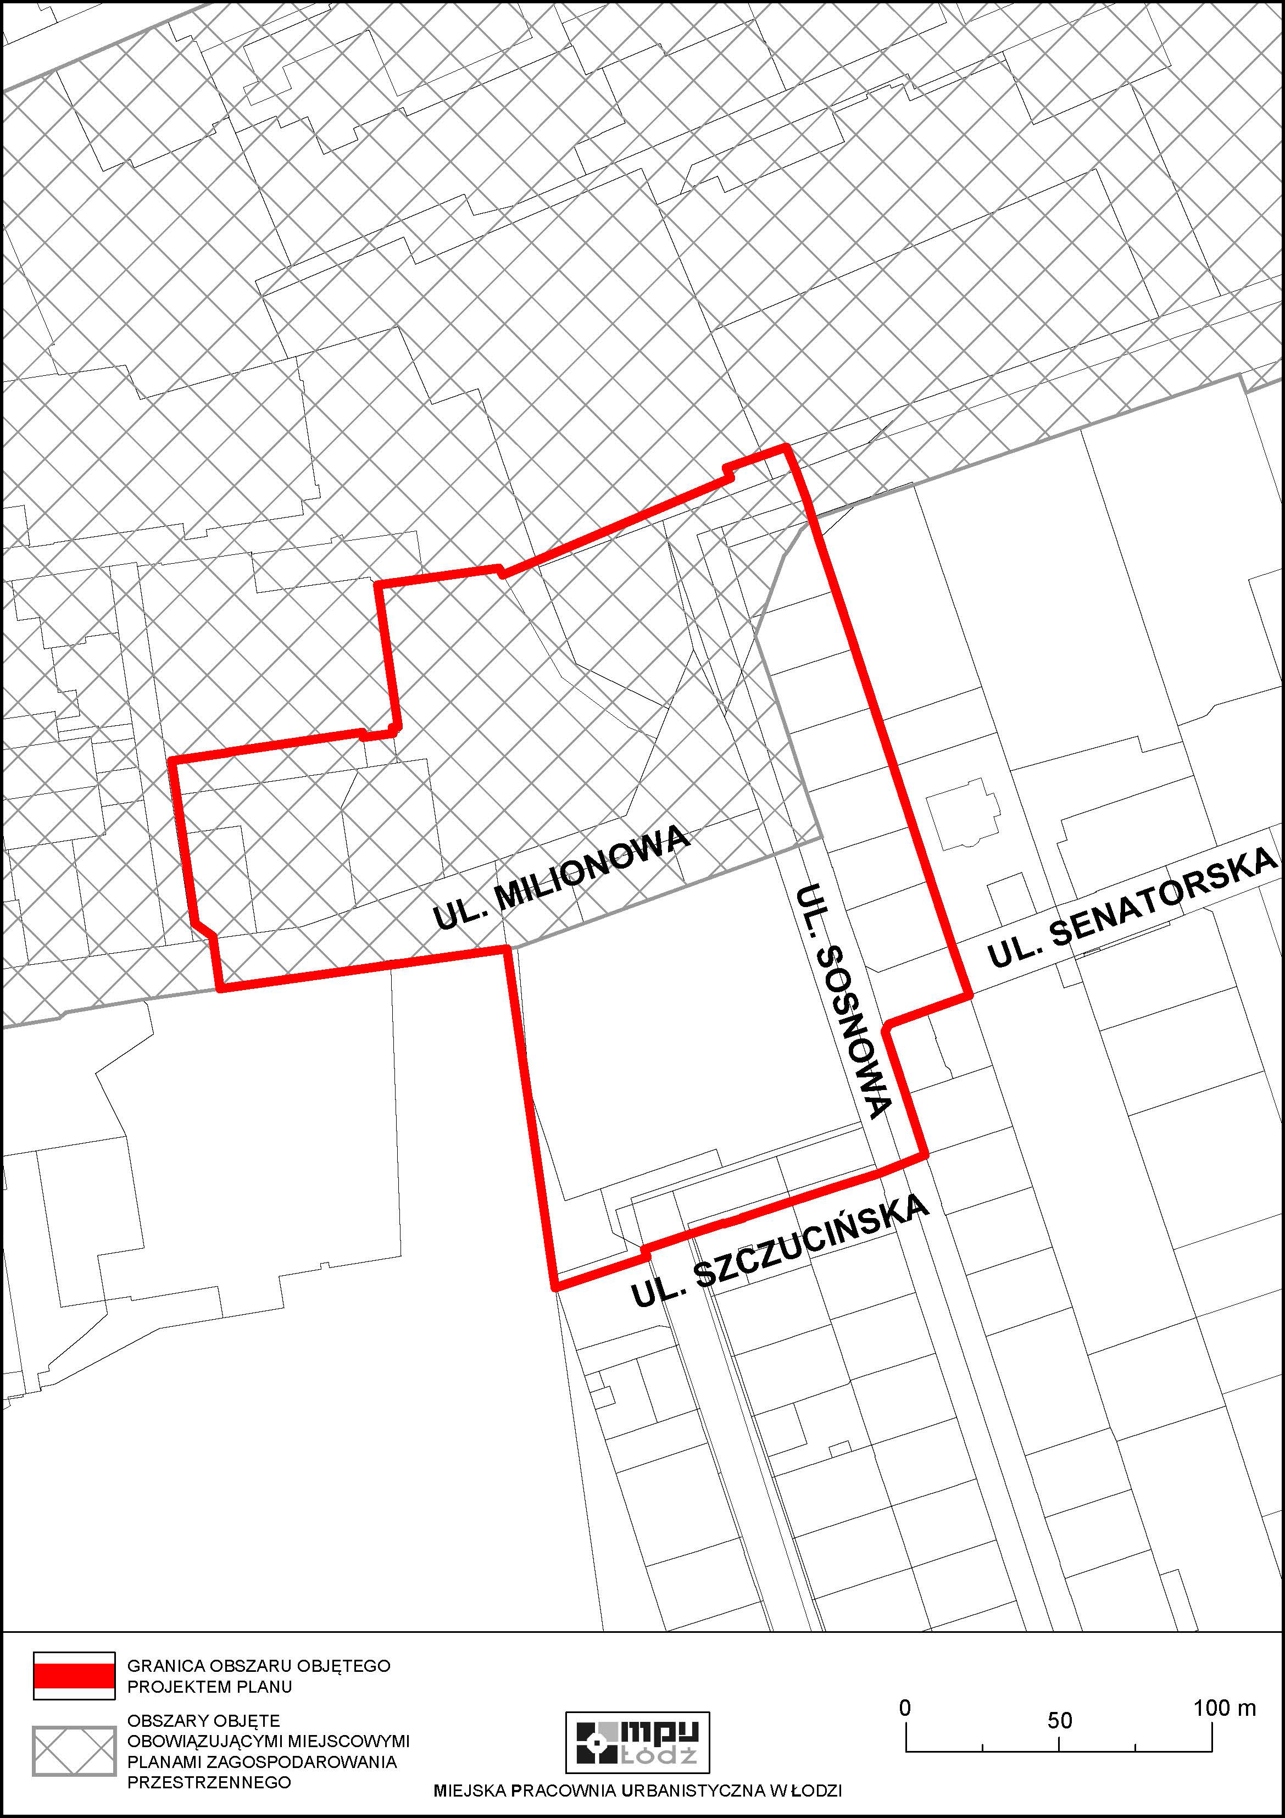

Załącznik Nr 2  
do uchwały Nr XXXIII/1090/20  
Rady Miejskiej w Łodzi  
z dnia 2 grudnia 2020 r.

**Wykaz współrzędnych punktów geodezyjnych w układzie współrzędnych xy 2 000.**

